《莫罗家的秘密》三部曲
The Morrow Secrets Trilogy
年龄：12-14岁

作者简介：

苏珊·麦克纳利（Susan McNally）自童年时代便对图书与怪奇的虚幻世界充满了热爱与向往。苏珊出生于英格兰北部，她的父母都是了不起的故事家，给她讲了许多有趣的鬼故事与童话故事。童年的经历为苏珊后来对奇幻与推理小说打下了坚实的基础。苏珊想要再创造那个虚构的世界，渴望带领读者踏上魔法冒险之旅。于是，她萌生了创作《莫罗家的秘密》（Morrow Secrets）系列的念头。在这个引人入胜的奇幻三部曲中，阴谋诡计、魔法悬疑，各种元素全部汇聚一堂。现在，苏珊与丈夫一起生活在英国伦敦北部。

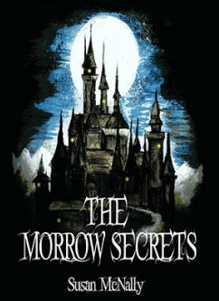
中文书名：《莫罗家的秘密》（三部曲第一部）
英文书名：The Morrow Secrets Trilogy (Book One)
作 者：Susan McNally
出 版 社：Sweet Cherry Publishing
代理公司：ANA
出版日期：2013年9月
代理地区：中国大陆、台湾
审读资料：电子稿/样书
页 数：256页
类 型：12岁以上YA

内容简介：

塔莉莎·默尔森是个非常固执的小姑娘。眼下她决心要改变自己的生活，去揭开阴险的莫罗一家的秘密。从踏进塔莉莎生活的第一刻开始，温德灵·斯拜尔斯家诡异的旧房子和萦绕在那栋房子四周的故事，便已带你踏上一趟犹如过山车一般的史诗幻想冒险。一路上你将穿过危险的山体，遇到各种性情古怪、怀揣秘密的人物。这个充满了阴谋、背叛与魔法的故事定会令你彻底沉迷于这部惊悚推理小说。

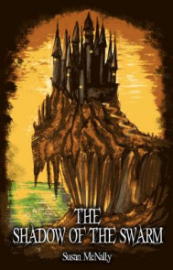
中文书名：《蜂群的阴影》（三部曲第二部）
英文书名：The Morrow Secrets Trilogy (Book Two)
The Shadow of the Swarm
作 者：Susan McNally
出 版 社：Sweet Cherry Publishing
代理公司：ANA
出版日期：2014年3月
代理地区：中国大陆、台湾
审读资料：电子稿/样书
页 数：360页
类 型：12岁以上YA

内容简介：

布里多尔这片土地一直是一个充满了魔法与秘密的地方。在《蜂群的阴影》（The Shadow of the Swarm）这部史诗般的童话故事中，塔莉莎·默尔森被卷入到怪人、黑暗家族秘密与超自然现象组成的漩涡之中。作为续作，这本书不仅会再次点亮读者们的想象力，还将带领他们踏上一趟充满魔法、伤害、巫师、忏悔、奇迹与喜悦的不可思议之旅。

《莫罗家的秘密》（三部曲第三部）待定

谢谢您的阅读！
请将回馈信息发至：黄家坤 （Jackie Huang）
安德鲁﹒纳伯格联合国际有限公司北京代表处
北京市海淀区中关村大街甲59号中国人民大学文化大厦1705室, 邮编：100872
电话：010-82504106
传真：010-82504200
Email: JHuang@nurnberg.com.cn
网址：www.nurnberg.com.cn
微博：http://weibo.com/nurnberg
豆瓣小站：http://site.douban.com/110577/
微信订阅号：安德鲁书讯

